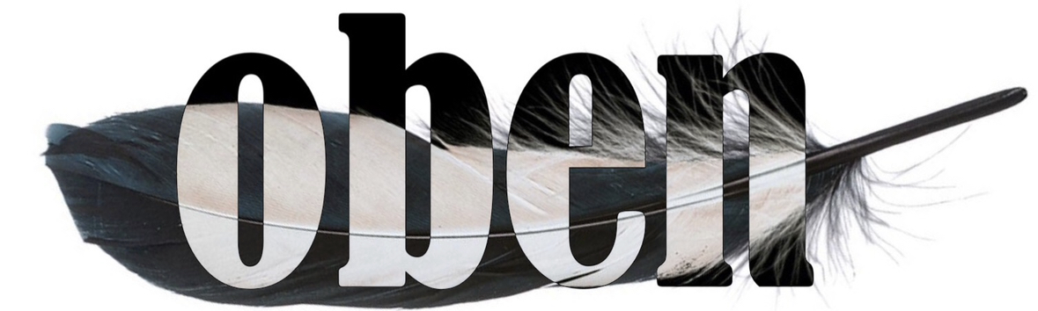
Lieber Max️

Zeit, die wir uns nehmen,
ist Zeit, die uns etwas gibt.

Herzlich heißt Euch das
Team des „oben“ willkommen.

Unser Bestreben ist es,
Euch einen unvergesslichen
kulinarischen Abend zu bereiten.

Unser Küchenstil
spiegelt eine produktorientierte,
aromenreiche und kreative
Handschrift wider.

Robert Rädel und Philipp Kloos
nutzen heimische, selektierte
Ressourcen: Stets auf der Suche nach
dem Besonderen, aber ohne zwingendes
Verwenden von PrimeGoods.

Unser Menü beinhaltet
13
unverwechselbare
Kombinationen

inklusive begleitender Kleinigkeiten
Alle präzise aufeinander abgestimmt.

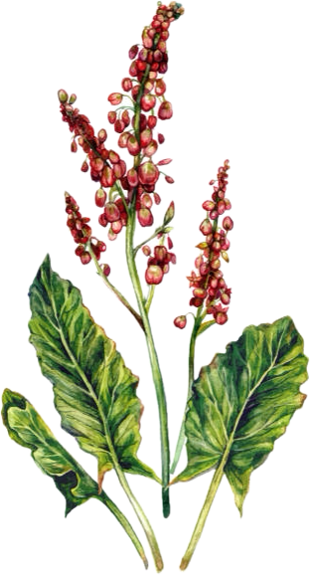
Wir möchten Euch
auf eine kulinarische
Entdeckungsreise
einladen.
Gern steht Euch
Leis Büttner
bei der Getränkeauswahl
und der passenden
Weinbegleitung zur Seite.

Menü
175€

Weinbegleitung
7-Gang 90€

Alkoholfreie
Begleitung
7-Gang 60€

465m. ü NHN
FRÜHLING 2025
PROLOG

Karotte . Kamille

Kichererbse . Ente

Speck . Zander

Senfei . 7 Kräuter

MENÜ

BACHFORELLENMATJES
Hausmänner Art
Annabelle

BROKKOLI
Buchweizen . Zitrus . Magnolie

LANDSCHWEINWEDEL
Boskop . Schnittlauch
Kren

SPARGEL
Kefir . Frühlingsboten
Holzkohle

ODENWALD-LACHSFORELLE IKEJIME
Kohlrabi . Waldmeister

LAMM
Grünes Gemüse . Gries


ACE
Rübe
Sanddorn
Mandel

REICHER RITTER
Rhabarber
Ziegenfrischkäse
Estragon

MILCH
Erdbeere

